№3 (115) ноябрь 2017 г.

1. Осенний бал-2017
01.11.2017 года в ДК поселка Калининский прошел
«Осенний бал».
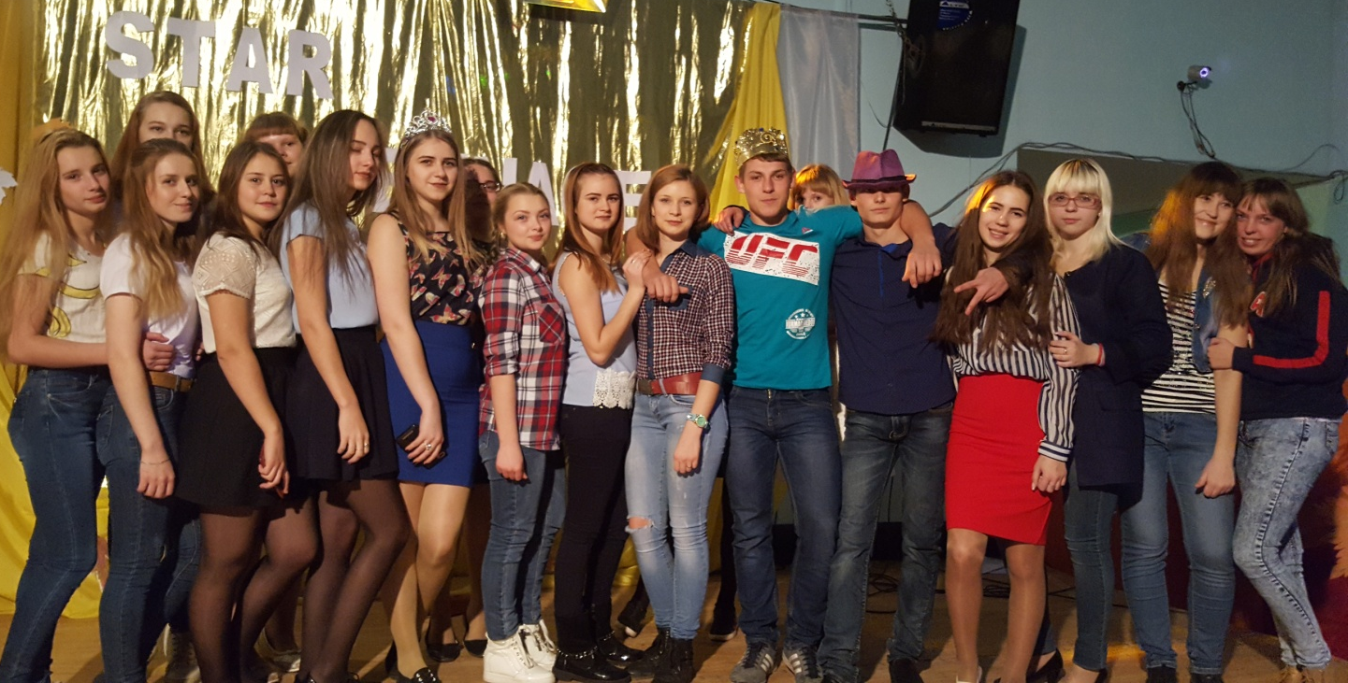
Студенты посмотрели юмористическую сказку, поучаствовали в различных конкурсах, а также выбрали короля и королеву бала. Закончился «Осенний бал» праздничной дискотекой.

2. Конкурс плакатов «Дружба и братство»,
приуроченный ко Дню народного единства
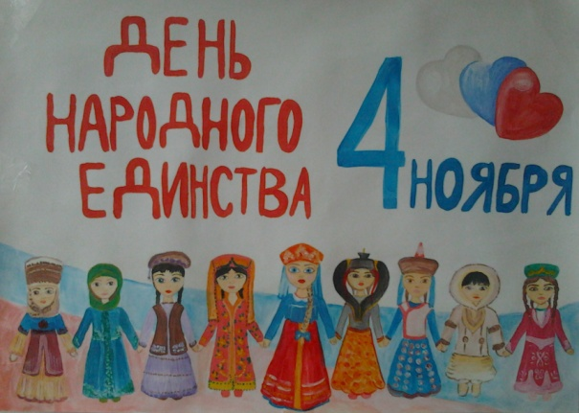
2 ноября в Мариинском педагогическом колледже завершился конкурс плакатов «Дружба и братство», приуроченный к празднованию в России 4 ноября Дня народного единства. В конкурсе приняли участие студенты групп 155, 162, 163, 164, 166 и 179.
3. День открытых дверей 2017
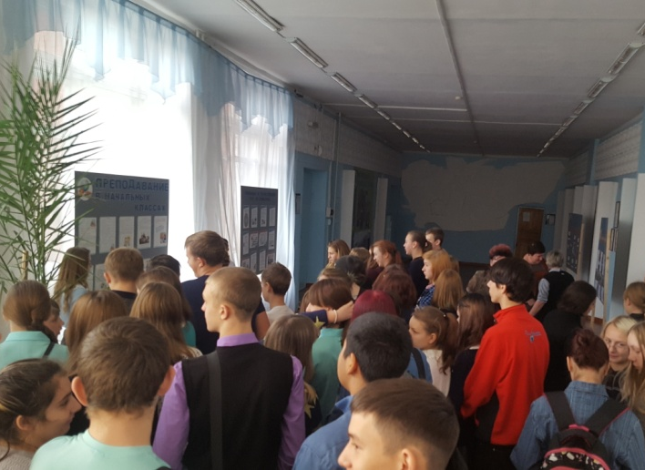
2 ноября прошел первый День открытых дверей 2017-2018 учебного года. В ходе этого ежегодного мероприятия гости колледжа всегда имеют возможность получить исчерпывающую информацию о многогранной деятельности учебного процесса. Будущие абитуриенты и их родители знакомятся с учебными аудиториями колледжа. И, конечно же, гости знакомятся со специальностями, по которым идёт обучение, условиями поступления и внеурочной жизнью студентов.
С порога школьники погрузились в «своё недалёкое профессиональное будущее», в самых разнообразных его проявлениях! 8 специальностей презентовали свои возможности для тех, кто хочет овладеть самыми интересными, востребованными на рынке труда сегодня и актуальными завтра, профессиями! А такое желание есть у всех школьников, кто уже выбрал или только выбирает свой профессиональный путь.
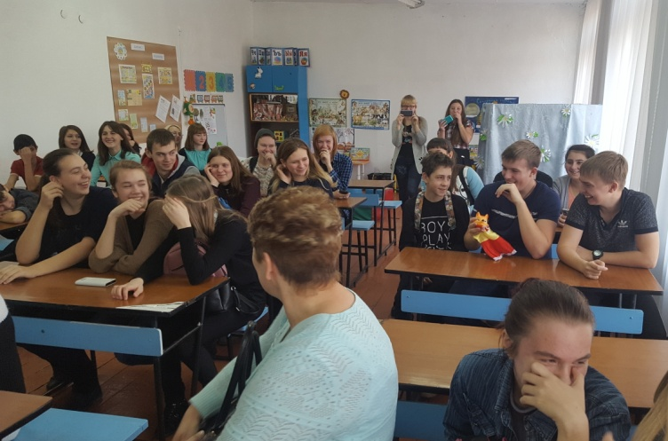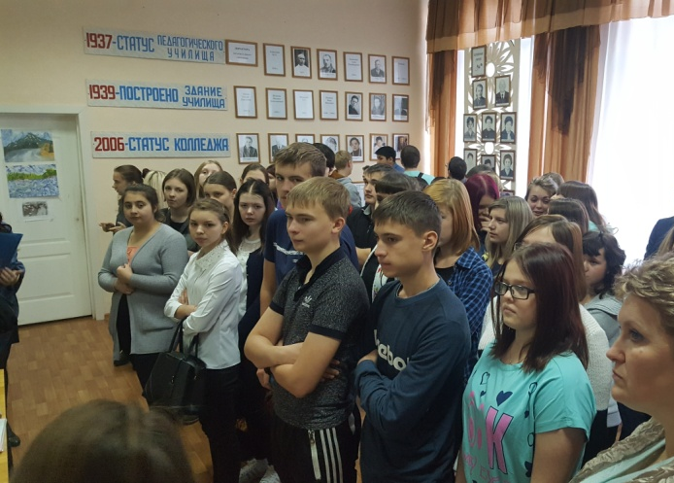
С нетерпением ждем всех на следующем
Дне открытых дверей!
4. Участие в выставке фонда дома-музея
В.А. Чивилихина
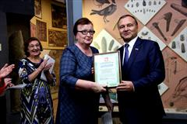
31 октября 2017г. в музее «Археология, этнография и экология Сибири» в КемГУ состоялось открытие выставки фонда дома-музея В.А. Чивилихина «Мариинск исторический», посвященной Году экологии и 90-летию писателя В.А. Чивилихина. До конца ноября на выставке будут представлены фотографии из семейного альбома писателя, книги, публикации статей, а также материалы межрегиональных научно-практических конференций с международным участием «Чивилихинские чтения» за 2015, 2016, 2017 годы, проходивших на базе ГПОУ «Мариинский педагогический колледж имени императрицы Марии Александровны».
В открытии выставки принял участие депутат Государственной думы Федерального собрания РФ Александр Иванович Фокин. Также, на церемонии открытия присутствовали представители областного комитета природных ресурсов, дирекции ООПТ Кемеровской области, КРИРПО, КемТИПиСУ, дошкольных образовательных организаций г.Кемерово, студенты КемГУ. Депутат Госдумы А.И. Фокин поблагодарил всех, кто сберегает наследие прошлого и наградил дипломами коллектив литературно-мемориального дома-музея В.А. Чивилихина и коллектив Мариинского педагогического колледжа имени императрицы Марии Александровны, а также педагогов детского сада № 188 г.Кемерово Л.С. Бирюкову и Н.Г. Любимову.
За организацию выставки «Экология – это образ жизни» депутат вручил дипломы Н.А. Белоусовой и директору музея «Археология, этнография и экология Сибири» КемГУ Л.В. Гридаевой, за помощь в организации выставки и за продвижение эколого-ориентированных знаний.
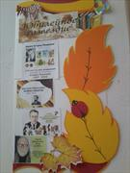
5. Литературный календарь
Ну, вот и наступил последний месяц осени – ноябрь! Библиотека колледжа представляет постоянно действующую выставку «Литературный календарь», посвященную писателям-юбилярам месяца. Итак, юбиляры ноября:
130 лет со дня рождения русского поэта, драматурга и переводчика Самуила Яковлевича МАРШАКА (1887-1964). «Вот какой рассеянный», «Сказка о глупом мышонке», «Цирк»; переводы: Бернс Р. «Лирика»; Буш В. «Плих и Плюх»; Шекспир В. «Сонеты».
165 лет со дня рождения русского писателя, драматурга Дмитрия Наркисовича МАМИНА-СИБИРЯКА (1852-1912). «Аленушкины сказки», «Емеля-охотник», «Зимовье на Студеной», «Серая Шейка».
110 лет со дня рождения шведской писательницы, лауреата Международной премии им. Х. К. Андерсена (1958) Астрид Анны Эмилии ЛИНДГРЕН (1907-2002). «Мио, мой Мио!», «Пеппи Длинный чулок», «Расмус-бродяга», «Три повести о Малыше и Карлсоне».
70 лет со дня рождения русского писателя и поэта Григория Бенционовича ОСТЕРА (р. 1947). «Вредные советы», «Зарядка для хвоста», «Книга о вкусной и здоровой пище людоеда».
6. Фестиваль "ПЕРВЫЙ СНЕГ-2017"
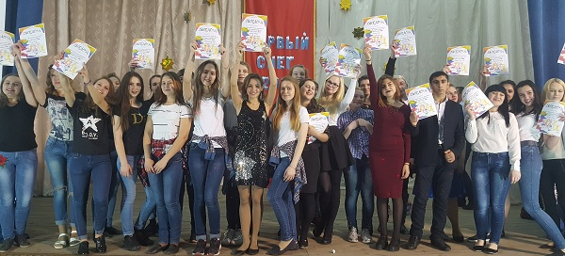
8 ноября 2017 года в Актовом зале Мариинского педагогического колледжа им. императрицы Марии Александровны прошел Фестиваль непрофессионального художественного творчества студентов-первокурсников «ПЕРВЫЙ СНЕГ-2017», где студенты 1-2 курсов показали свои таланы, поделились эмоциями, чувствами и переживаниями со зрительным залом.
Организаторами фестиваля выступили Управление спорта и молодёжной политики администрации Мариинского муниципального района.
Среди более 60 участников Фестиваля победителями стали:
- в номинации «Женский вокал» - 1 место заняла Андреева Виктория с песней «Здравствуй солнце»;
- в номинации «Мужской вокал» - призовое место занял Иванов Павел с песней «Оружие»;
- танцевальная группа «Армии» заняла 1 место с номером «the EVE» в номинации «Танец»;
- Ошувалов Никита прочел стихотворение «Оставайтесь в душе ребенком» и занял 1 место в номинации «Художественное слово»;
- также, члены жюри особо отметили выступление команды КВН «Metal Barbie», занявшей 1 место в номинации «Оригинальный жанр».
Поздравляем участников фестиваля с дебютом и желаем отличной учебы, дальнейших творческих успехов и побед!
7. Хэллоуин 2017
08 ноября 2017 года в ДК Калининский для студентов колледжа, проживающих в общежитии, состоялась вечеринка в честь популярного среди молодежи праздника Хэллоуин. Вечеринка началась с историй о том, почему на Хэллоуин принято вырезать фонарь из тыквы, и о том, почему неопределенность хуже всякого наказания. К выбору нарядов ребята отнеслись творчески, показав свой потенциал во всей широте. Смелые, оригинальные, креативные перевоплощения ребят в образы героев Хэллоуина никого не оставили равнодушными и даже вызывали дрожь по телу. Не обошлась вечеринка и без конкурсов, в которых все желающие смогли поучаствовать. Мистический праздник закончился дискотекой.

8. Благотворительная акция
"Рука помощи" ветеранам 2017
Подведены итоги Благотворительной акции "Рука помощи", проходившей в Мариинском педагогическом колледже им. императрицы Марии Александровны в октябре 2017 года. Волонтеры побывали в гостях у ветеранов труда, тружеников тыла, вдов участников ВОВ и оказали им посильную помощь в уборке дома, дворовой территории. Всего оказана помощь 14 ветеранам, студентами 14 групп колледжа. Ветераны с удовольствием приняли помощь студентов, угостили их чаем и от всей души поблагодарили за визит и помощь.
Акция "Рука помощи" проходит в колледже ежегодно и с каждым годом все больше и больше неравнодушных, готовых помочь студентов принимают в ней участие.
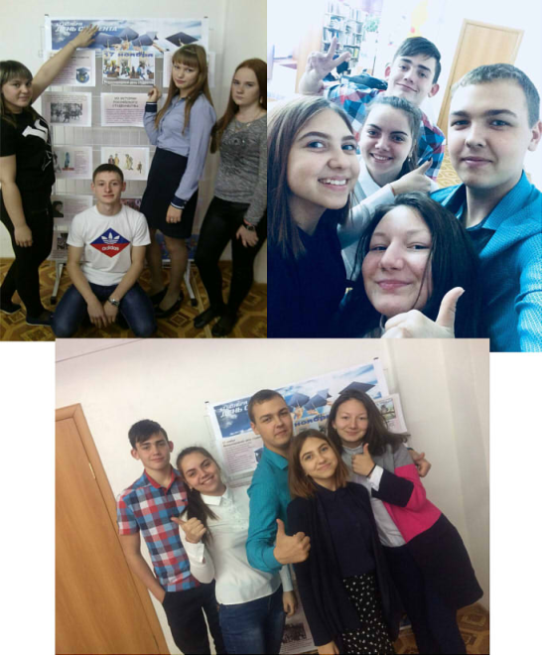
9. Международный день студентов
В России известно несколько «Дней студента». Первый – международный (17 ноября), был учрежден в 1941 году на международной встрече студентов стран, боровшихся против фашизма, которая проходила в Лондоне, но отмечаться начал с 1946 года. Дата установлена в память о чешских студентах-патриотах. Второй совпадает с днем Татьяны (25 января). А если точней, то с днем великомученицы Татиани, которая является покровительницей всех студентов. Получается так, что один праздник отмечают перед сессией, а другой по ее окончанию. Помимо посещения лекций и семинаров, студенты живут активной социальной, творческой и спортивной жизнью. Таким людям посвящен международный праздник. В последние годы празднование Международного дня студентов в России набирает силу.
В библиотеке колледжа студентами 163 группы Яковлевой Юлией и Цыбуля Анастасией организована выставка, приуроченная к Международному дню студентов.
10. Благотворительная ярмарка
к Международному Дню студента
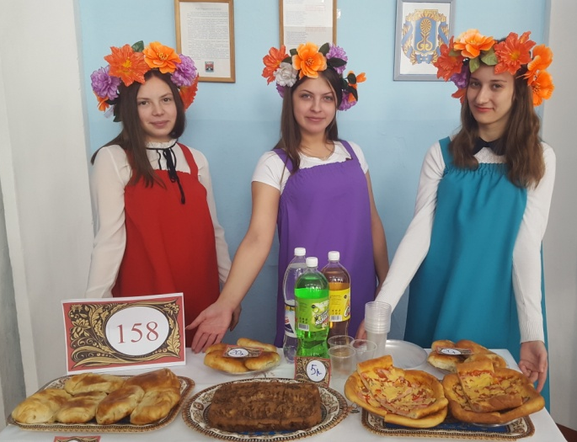
15 ноября в холле Мариинского педагогического колледжа прошла Благотворительная ярмарка к Международному Дню студента, в которой приняли участие студенты 1-3 курсов. Каждый пытался чем-то оригинальным и неожиданным привлечь внимание покупателей. Кто-то наряжался в яркие костюмы, кто-то выкрикивал кричалки, а кто-то заманивал клиентов многообразием товаров и низкими ценами, поэтому никто из посетителей не ушел с пустыми руками и плохим настроением!
Вырученные на ярмарке средства пойдут на приобретение новогодних подарков для детей-инвалидов и на Рождественский благотворительный аукцион в городе Кемерово.

11. Награждение студентов, приуроченное
к Международному Дню студента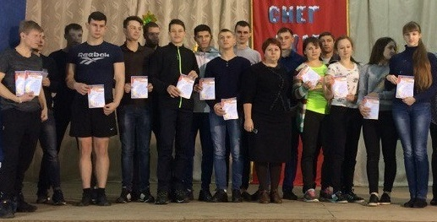
В пятницу (17.11.17г.) в актовом зале Мариинского педагогического колледжа им. императрицы Марии Александровны прошло награждение студентов, приуроченное к Международному Дню студента.
Студентам вручались грамоты за участие в спортивных соревнованиях и творческих мероприятиях, золотые, серебряные и бронзовые значки ГТО, а также сертификаты за участие в благотворительной акции «Рука помощи», Благотворительной ярмарке и Рождественском благотворительном аукционе.
12. Встреча с сотрудниками МЧС России,
урок финансовой грамотности
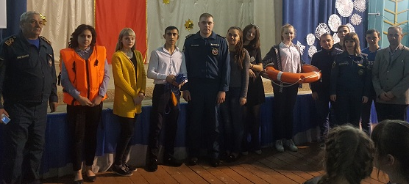
20 ноября в ГПОУ «Мариинский педагогический колледж им. императрицы Марии Александровны» прошла встреча студентов 1-2 курсов с сотрудниками МЧС России. Ребятам рассказали о причинах возникновения пожаров, способах тушения и о правилах поведения при их возникновении. Также, была поднята тема безопасности на маломерных судах и нахождения на водоемах в осенний и зимний периоды времени.
После беседы с сотрудниками МЧС России, студенты прослушали лекцию «Финансовая грамотность – успешная жизнь», целью которой является формирование финансовой культуры и навыков эффективного управления финансами студентов. Лекцию подготовила Самарина Л.М., преподаватель экономических дисциплин.
13. Бюджетное послание
Губернатора Кемеровской области А.Г. Тулеева
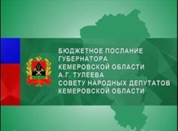
23 ноября студенты и преподаватели ГПОУ «Мариинский педагогический колледж им. императрицы Марии Александровны» прослушали Бюджетное послание Губернатора Кемеровской области А.Г. Тулеева. Всего обращение посмотрели 564 студента и 46 сотрудников образовательного учреждения.
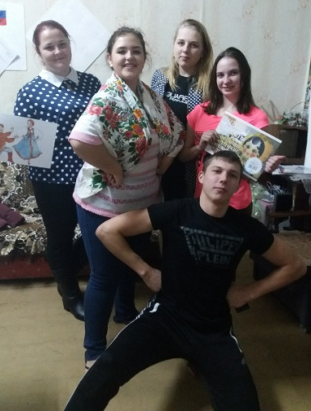
14. Развлекательная программа "МАТРЕШКА"
23.11.2017 студенты Мариинского педагогического колледжа им. императрицы Марии Александровны организовали в общежитии колледжа развлекательную программу "МАТРЕШКА". Ребята участвовали в конкурсах, пели песни, частушки и потешки. Благодаря веселому настроению на мероприятии царила уютная домашняя атмосфера.
(А.Н. Курихина)

15. Всероссийская акция #СТОПВИЧСПИД
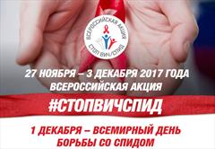
«Фонд социально-культурных инициатив совместно с другими общественными организациями выступили с инициативой привлечь внимание к проблеме распространения ВИЧ-инфекции на территории России, проинформировать подрастающее поколение об актуальной эпидемиологической ситуации в стране.
С.В. Медведева, Президент фонда Социально-культурных инициатив:
«С этой целью с 2016 года при активной поддержке Министерства здравоохранения РФ, Министерства образования и науки РФ, Министерства связи и массовых коммуникаций РФ, Русской православной церкви, Роспотребнадзора, Росмолодежи, социальной сети «ВКонтакте», «РЖД», компании «Аэрофлот» и других организаций в России дважды в год реализуется Всероссийская акция «Стоп ВИЧ/СПИД». Традиционно она приурочена к Международному дню памяти жертв СПИДа и Всемирному дню борьбы со СПИДом»
В.И.Скворцова, Министр здравоохранения РФ:
«Такое внимание к ВИЧ не случайно: сегодня этот вирус является одной из наиболее серьезных мировых угроз в области общественного здоровья. По оценкам Всемирной организации здравоохранения, более 37 миллионов человек живут с ВИЧ, более 34 миллионов - умерли от этой опасной болезни за 30 лет, прошедших с момента ее открытия»
Н.А. Никифоров, Министр связи и массовых коммуникаций РФ:
«Остановить СПИД можно, обратив внимание общества на проблему распространения заболевания. И основная задача Всероссийской акции «Стоп ВИЧ/СПИД» именно в этом. Необходимо активно информировать жителей России о том, что последствия бездумного отношения к своему здоровью необратимы»

16. Производственная практика
на базе МАНОУ «Гимназия №2»
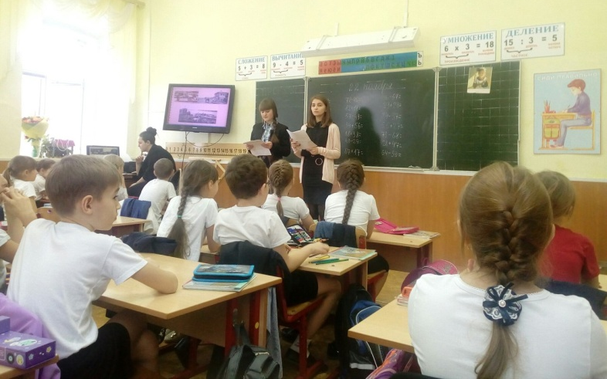
Студенты 4 курса специальности 44.02.02 Преподавание в начальных классах успешно завершили производственную практику Внеурочная деятельность по ПМ 02. Организация внеурочной деятельности и общения младших школьников, которая проходила на базе МАНОУ «Гимназия №2» с 20 по 25 ноября.
Внеурочная деятельность, согласно требованиям Федерального государственного образовательного стандарта начального общего образования, является неотъемлемой частью педагогического процесса в образовательном учреждении.
Будущим педагоги освоили разнообразные направления и механизмы организации внеурочной деятельности в современной школе.
Студенты успешно продемонстрировали владение профессиональными компетенциями (определять цели и задачи, планировать внеурочные мероприятия и занятия; проводить внеурочные мероприятия и занятия; оформлять педагогические разработки). Но главное – наши студенты понимают и любят детей, знают их возрастные особенности и хотят с ними работать.
Удачи всем на профессиональном пути!
Руководитель практики Андрейчик Е.Е.

17. Встреча с представителями ВУЗов города Кемерово
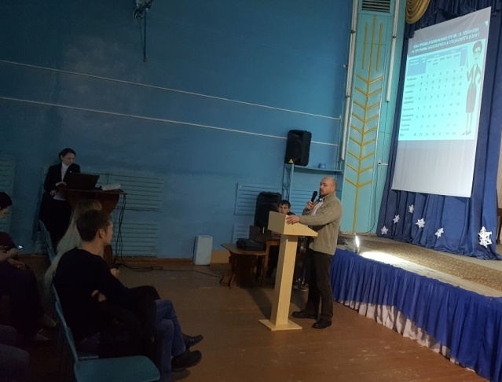
27.11.2017г. в ГПОУ «МПК им. императрицы Марии Александровны» состоялась встреча представителей Кемеровского государственного университета и РЭУ им. Г.В. Плеханова со студентами выпускных групп колледжа.
Представители ВУЗов города Кемерово рассказали об особенностях и преимуществах своих образовательных учреждений и ответили на вопросы студентов.
18. Начала работу «Новогодняя мастерская»
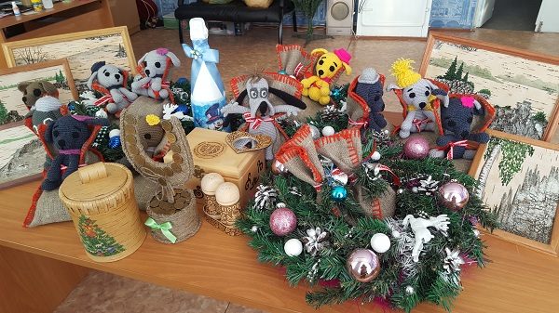
В преддверии Нового Года, в Мариинском педагогическом колледже начала работу «Новогодняя мастерская» под руководством Паршинцевой Любови Владимировны и Паршинцевой Татьяны Сергеевны.
В мастерской создаются изделия декоративно-прикладного и художественного творчества рождественской и новогодней тематики. Некоторые работы студентов будут направлены на Рождественский благотворительный аукцион в город Кемерово, а другие украсят кабинеты и холлы образовательного учреждения.

